第 8 章 量子力学的建立与发展

8.8 不确定原理和互补原理的提出
不确定原理也叫测不准原理，是海森伯在 1927 年首先提出的，它反映了微观粒子运动的基本规律，是物理学中又一条重要原理。
海森伯在创立矩阵力学时，对形象化的图像采取否定态度。但他在表述中仍然需要“坐标”、“速度”之类的词汇，当然这些词汇已经不再等同于经典理论中的那些词汇。可是，究竟应该怎样理解这些词汇新的物理意义呢？海森伯抓住云室实验中观察电子径迹的问题进行思考。他试图用矩阵力学为电子径迹作出数学表述，可是没有成功。这使海森伯陷入困境。他反复考虑，意识到关键在于电子轨道的提法本身有问题。人们看到的径迹并不是电子的真正轨道，而是水滴串形成的雾迹，水滴远比电子大，所以人们也许只能观察到一系列电子的不确定的位置，而不是电子的准确轨道。因此，在量子力学中，一个电子只能以一定的不确定性处于某一位置，同时也只能以一定的不确定性具有某一速度。可以把这些不确定性限制在最小的范围内，但不能等于零。这就是海森伯对不确定性最初的思考。据海森伯晚年回忆，爱因斯坦 1926 年的一次谈话启发了他。爱因斯坦和海森伯讨论可不可以考虑电子轨道时，曾质问过海森伯：“难道说你是认真相信只有可观察量才应当进入物理理论吗？”对此海森伯答复说：“你处理相对论不正是这样的吗？你曾强调过绝对时间是不许可的，仅仅是因为绝对时间是不能被观察的。”爱因斯坦承认这一点，但是又说：“一个人把实际观察到的东西记在心里，会有启发性帮助的……在原则上试图单靠可观察量来建立理论，那是完全错误的。实际上恰恰相反，是理论决定我们能够观察到的东西……只有理论，即只有关于自然规律的知识，才能使我们从感觉印象推论出基本现象。”
海森伯在 1927 年的论文一开头就说：“如果谁想要阐明‘一个物体的位置’（例如一个电子的位置）这个短语的意义，那么他就要描述一个能够测量‘电子位置’的实验，否则这个短语就根本没有意义。”海森伯在谈到诸如位置与动量，或能量与时间这样一些正则共轭量的不确定关系时，说：“这种不确定性正是量子力学中出现统计关系的根本原因。”
海森伯不确定原理是通过一些实验来论证的。设想用一个 γ 射线显微镜来观察一个电子的坐标，因为 γ 射线显微镜的分辨本领受到波长 λ 的限制，所用光的波长 λ 越短，显微镜的分辨率越高，从而测定电子坐标不确定的程度 Δq 就越小，所以 Δq ∝ λ。但另一方面，光照射到电子，可以看成是光量子和电子的碰撞，波长 λ 越短，光量子的动量就越大，所以有 Δp ∝ 1/λ。经过一番推理计算，海森伯得出：ΔqΔp = h/4π。海森伯写道：“在位置被测定的一瞬，即当光子正被电子偏转时，电子的动量发生一个不连续的变化，因此，在确知电子位置的瞬间，关于它的动量我们就只能知道相应于其不连续变化的大小的程度。于是，位置测定得越准确，动量的测定就越不准确，反之亦然。”
海森伯还通过对确定原子磁矩的斯特恩-盖拉赫实验的分析证明，原子穿过偏转所费的时间 ΔT 越长，能量测量中的不确定性 ΔE 就越小。再加上德布罗意关系 λ = h/p，海森伯得到 ΔEΔT < h，并且作出结论：“能量的准确测定如何，只有靠相应的对时间的不确定量才能得到。"
海森伯的不确定原理得到了玻尔的支持，但玻尔不同意他的推理方式，认为他建立不确定关系所用的基本概念有问题。双方发生过激烈的争论。玻尔的观点是不确定关系的基础在于波粒二象性，他说：“这才是问题的核心。”而海森伯说：“我们已经有了一个贯彻一致的数学推理方式，它把观察到的一切告诉了人们。在自然界中没有什么东西是这个数学推理方式不能描述的。”玻尔则说：“完备的物理解释应当绝对地高于数学形式体系。”
玻尔更着重于从哲学上考虑问题。1927 年玻尔作了《量子公设和原子理论的新进展》的演讲，提出著名的互补原理。他指出，在物理理论中，平常大家总是认为可以不必干涉所研究的对象，就可以观测该对象，但从量子理论看来却不可能，因为对原子体系的任何观测，都将涉及所观测的对象在观测过程中已经有所改变，因此不可能有单一的定义，平常所谓的因果性不复存在。对经典理论来说是互相排斥的不同性质，在量子理论中却成了互相补充的一些侧面。波粒二象性正是互补性的一个重要表现。不确定原理和其他量子力学结论也可从这里得到解释。
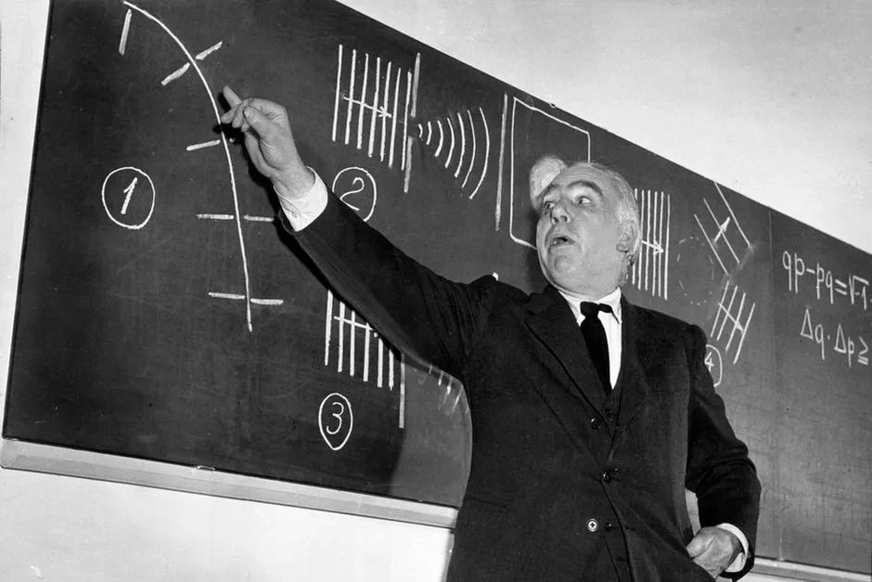
图 8 – 14 玻尔正在讲解他的互补原理
以玻尔、玻恩、海森伯为代表的一批物理学家关于量子力学的诠释不断发展，形成了对二十世纪物理学和哲学有重大影响的学派，人们称之为哥本哈根学派。

Heisenberg W.Physics and Beyond.Allen，1971.62

